Les carrés bicolores
Mathématiques
Jeux pour la classe
C.2

Planche à imprimer
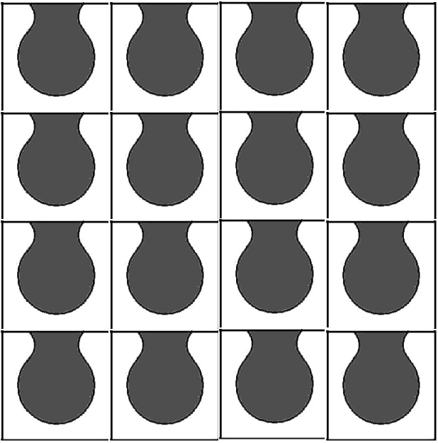

Les carrés bicolores - 1
Mathématiques
Jeux pour la classe
C.2

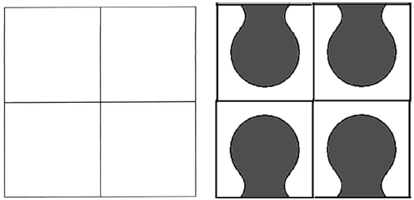

Les carrés bicolores - 2
Mathématiques
Jeux pour la classe
C.2

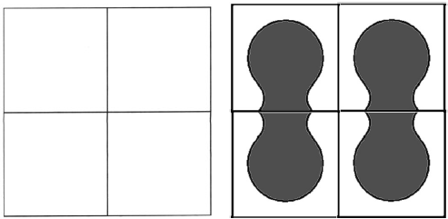

Les carrés bicolores - 3
Mathématiques
Jeux pour la classe
C.2

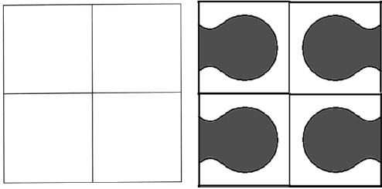

Les carrés bicolores - 4
Mathématiques
Jeux pour la classe
C.2

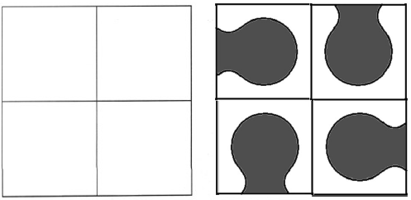

Les carrés bicolores - 5
Mathématiques
Jeux pour la classe
C.2

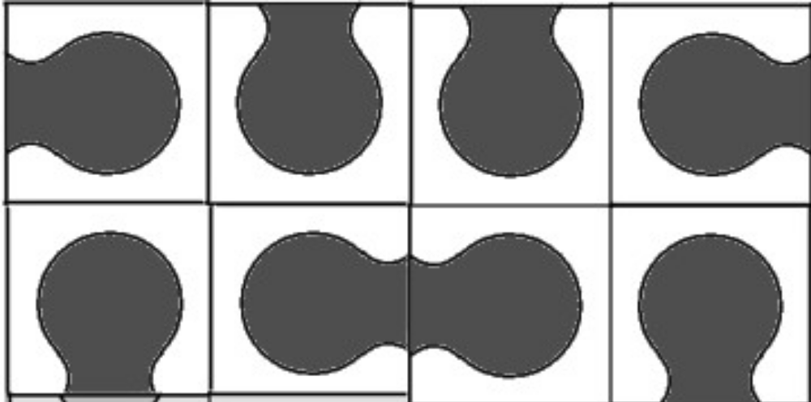

Les carrés bicolores - 6
Mathématiques
Jeux pour la classe
C.2

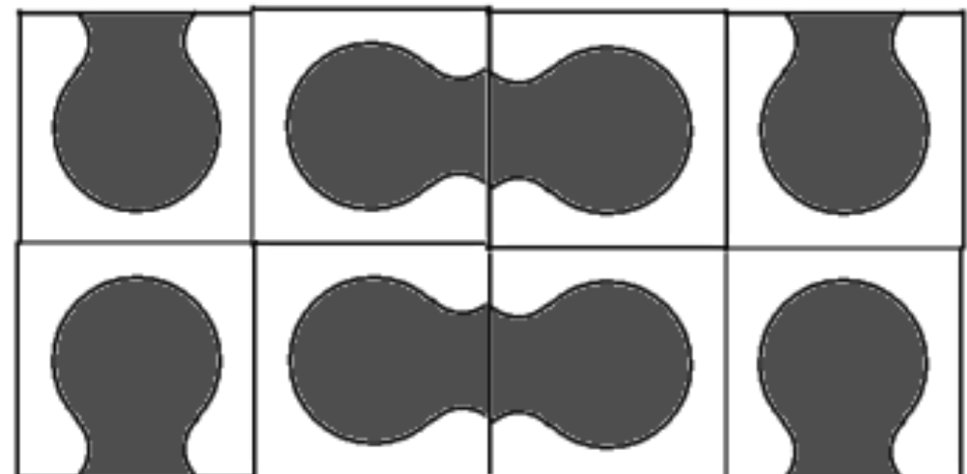

Les carrés bicolores - 7
Mathématiques
Jeux pour la classe
C.2

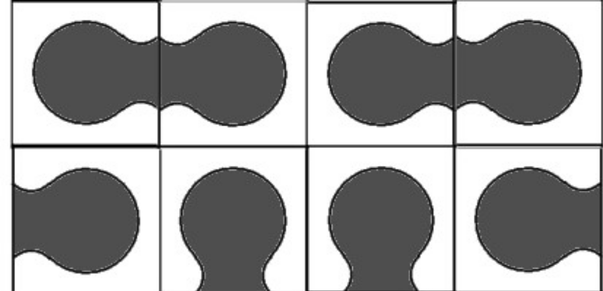

Les carrés bicolores - 8
Mathématiques
Jeux pour la classe
C.2

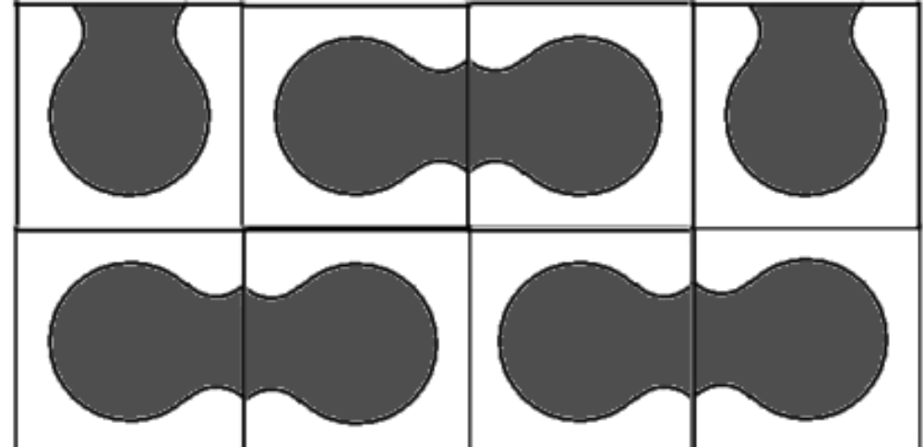

Les carrés bicolores - 9
Mathématiques
Jeux pour la classe
C.2

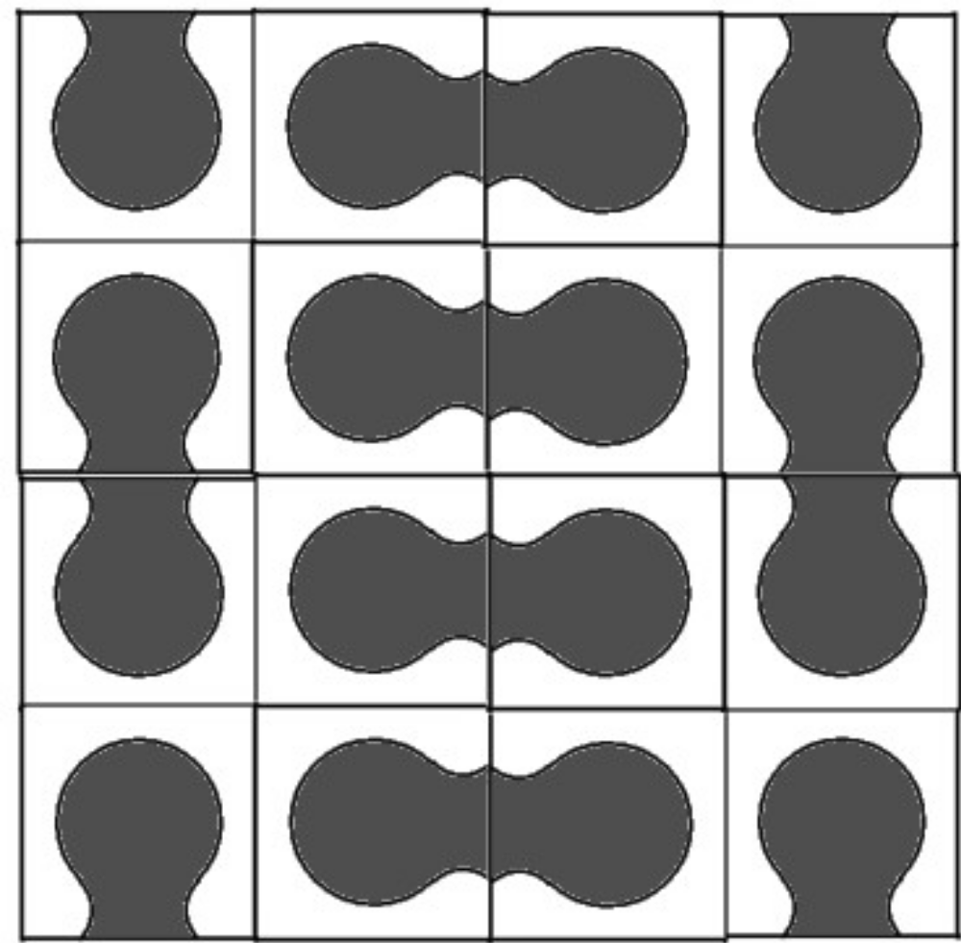

Les carrés bicolores - 10
Mathématiques
Jeux pour la classe
C.2

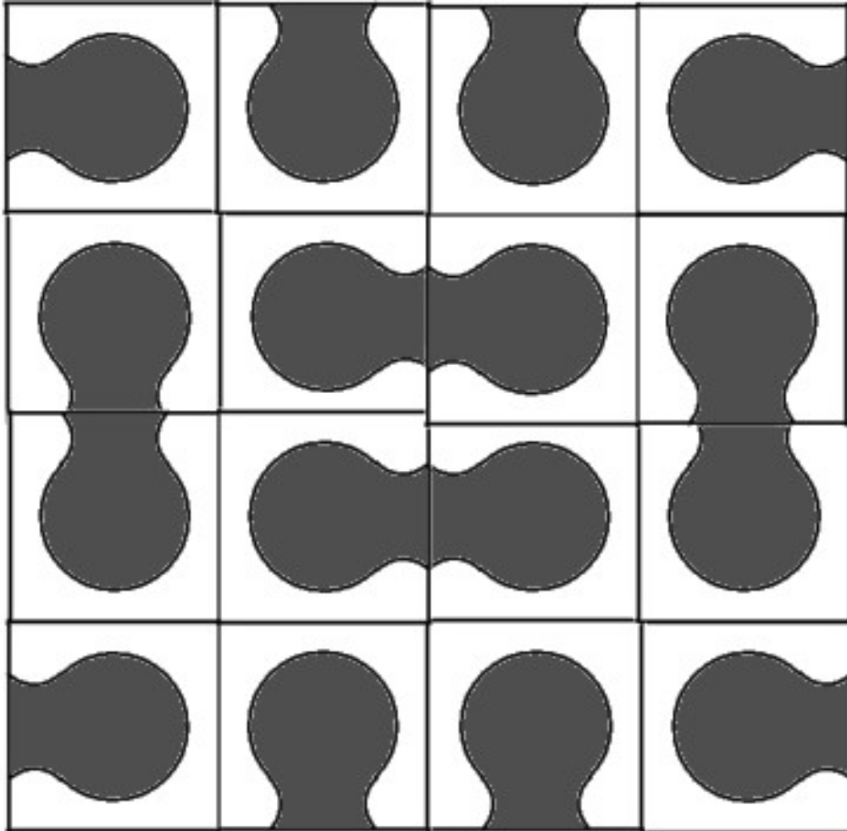

Les carrés bicolores - 11
Mathématiques
Jeux pour la classe
C.2

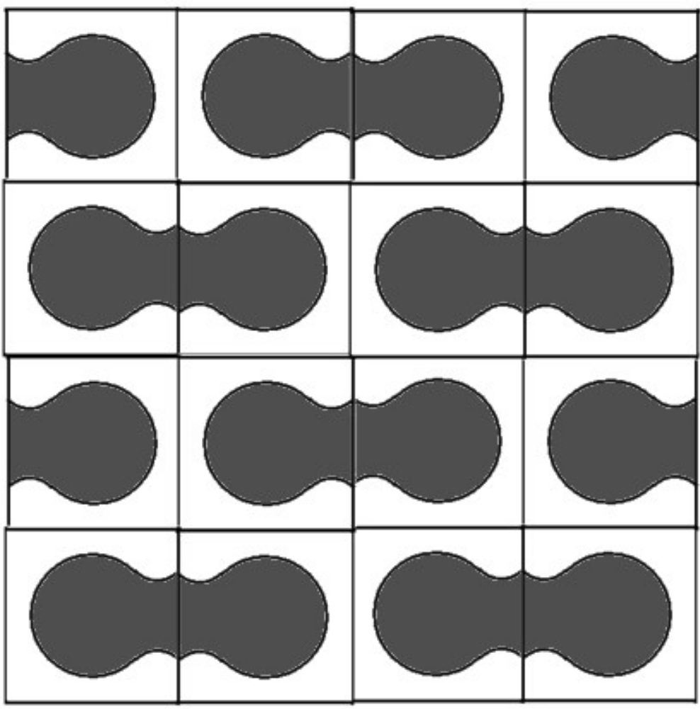

Les carrés bicolores - 12
Mathématiques
Jeux pour la classe
C.2

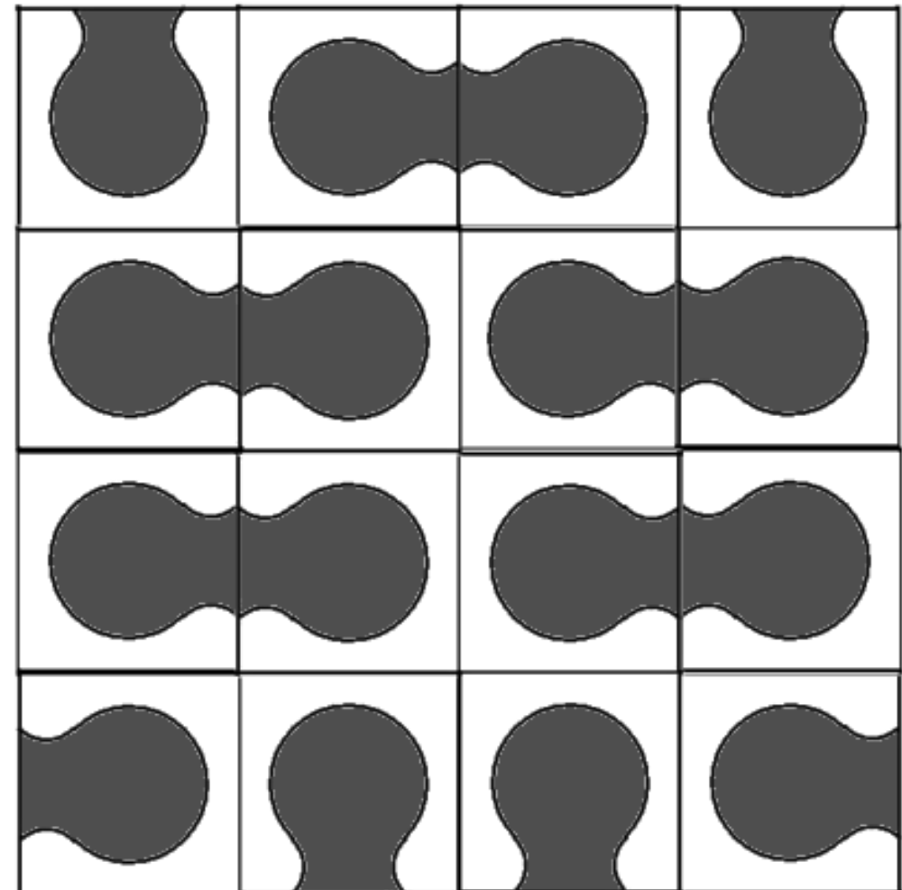

Les carrés bicolores - 13
Mathématiques
Jeux pour la classe
C.2

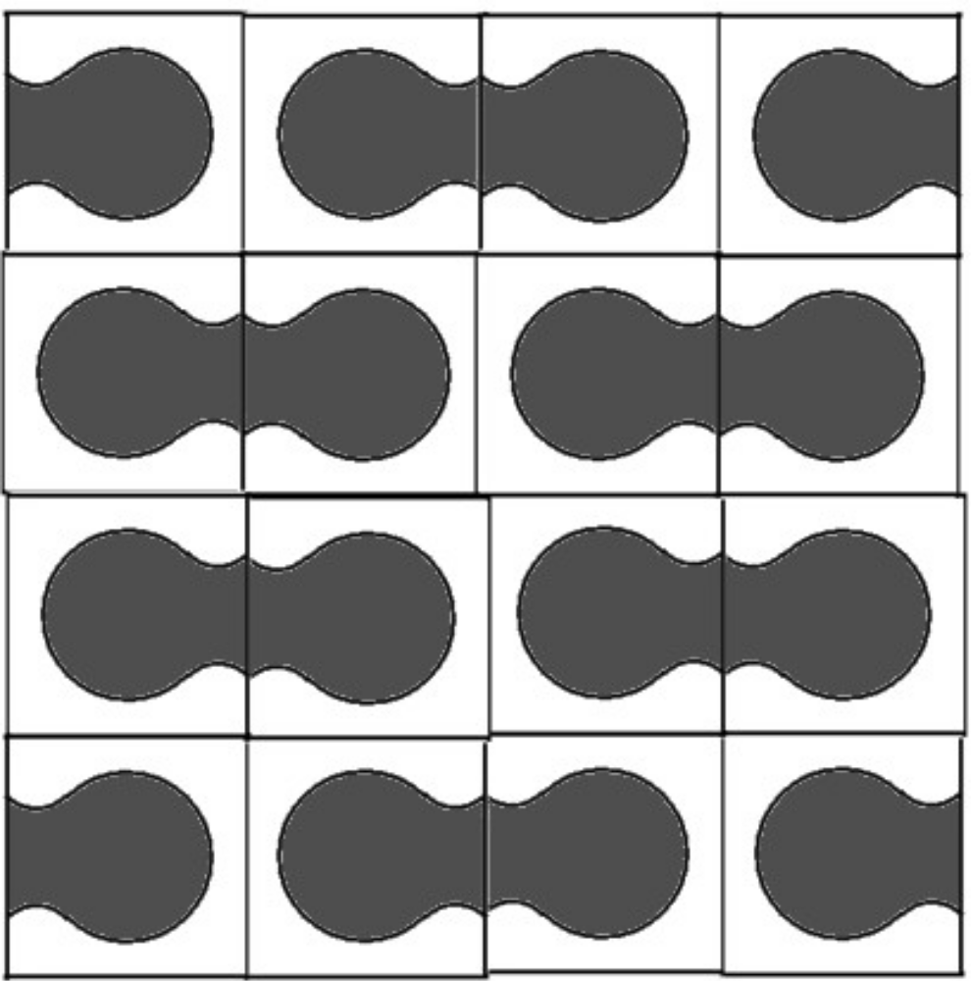

Les carrés bicolores - 14
Mathématiques
Jeux pour la classe
C.2

